 | Ihre Ansprechpartnerin für die Pressearbeit
 | Lilian Aly  Kirchner Kommunikation  Gneisenaustr. 85  10961 Berlin |  | Fon (0) 30 . 84 71 18 0  aly@kirchner-pr.de  www.kirchner-pr.de
PRESSEINFORMATION |  | Springe, Stand: 28.03.2024
Petra Kipphoff  Max Beckmann  Der Maler als Schreiber  zu Klampen Verlag  129 Seiten,  EPUB  Euro (D) 15,99  ISBN 9783866749382  Erscheinungstermin: 18.10.2021 | 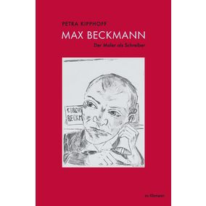

Max Beckmann war nicht nur ein bedeutender Exponent der künstlerischen Moderne. Auch in seinen Schriften erweist er sich als Meister der Zeit- und Selbstdiagnose.
Max Beckmann (1884–1950), einer der großen Vertreter der künstlerischen Moderne, hat nicht nur ein eindrucksvolles malerisches, grafisches und bildhauerisches Werk hinterlassen. Er war auch ein äußerst produktiver Schreiber von Tagebüchern, Briefen und programmatischen Schriften. Zeitlebens vom Theater fasziniert, verfasste er sogar kleine Stücke.
Petra Kipphoff, die langjährige Kunst- und Literaturkritikerin der »ZEIT«, hat sich dieser bisher kaum beachteten Texte angenommen. Beckmanns Zeugnisse eines außergewöhnlich bewegten Lebens fügen sich in diesem Buch zu einem autobiografischen Drama zusammen. Der Künstler erscheint in ihnen als eigenwilliger, zuweilen ruppiger, schonungsloser Chronist seiner Gegenwart.
Gefördert von der Zeit-Stiftung Ebelin und Gerd Bucerius

PETRA KIPPHOFF:

